МУНИЦИПАЛЬНОЕ ОБРАЗОВАНИЕ «Каргасокский район»

ТОМСКАЯ ОБЛАСТЬ

АДМИНИСТРАЦИЯ КАРГАСОКСКОГО РАЙОНА

ПОСТАНОВЛЕНИЕ
28.03.2016 |  | № 69
с. Каргасок

О назначении публичных слушаний по отчету об исполнении бюджета муниципального образования «Каргасокский район» за 2015 год.

В соответствии со статьей 20 Устава муниципального образования «Каргасокский район», утвержденного решением Думы Каргасокского района от 17.04.2013 № 195 и статьей 40 Положения о бюджетном процессе в Каргасокском районе, утвержденного решением Думы Каргасокского района от 18.12.2013 г № 253, :
Администрация Каргасокского района постановляет:

1. Провести на территории Каргасокского района публичные слушания по отчету об исполнении бюджета муниципального образования «Каргасокский район» за 2015 год( далее – отчет).
2.Публичные слушания провести 12.04.2016г в 16 часов по адресу: п. Каргасок, ул. Пушкина, 31, зал заседаний.
3.Назначить комиссию по организации публичных слушаний в составе:
Председатель комиссии: Заместитель Главы Каргасокскогорайона по экономике Бударина Н.Н.
Члены комиссии: Андрейчук Т.В.- начальник Управления финансов АКР; Шамраев А.Ф.- заместитель Главы Каргасокского района по социальным вопросам;Голещихина Т.И. – заместительначальника, начальник бюджетного отдела Управления финансов АКР.
4.Комиссии по организации публичных слушаний осуществить свод и обобщение поступивших от граждан и иных заинтересованных лиц замечаний и предложений.
5.Установить следующий порядок учета предложений и замечаний граждан по отчету: предложения и замечания по отчету принимаются

комиссией по организации публичных слушаний с момента опубликования настоящего постановления до даты проведения публичных слушаний в письменной и устной форме по адресу: с. Каргасок, ул. Пушкина, 31, каб. 22 и по телефонам 2-22-64, 2-11-95 с 9 до 17 часов.
6.Для ознакомления граждан проект решения Думы Каргасокского района «Об отчете Администрации Каргасокского района об исполнении бюджета муниципального образования «Каргасокский район» за 2015 год» направить в администрации сельских поселенийКаргасокского района.
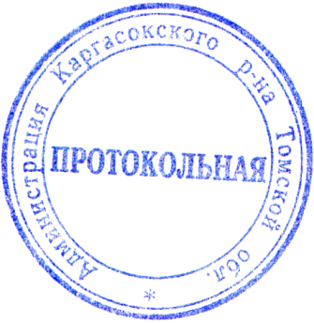
7.Настоящее постановление с приложением проекта решения Думы Каргасокского района «Об отчете Администрации Каргасокского района об исполнении бюджета муниципального образования «Каргасокский район» за 2015 год» разместить на официальном сайте Администрации Каргасокского района в сети Интернет.

Глава Каргасокского района |  | А.П.Ащеулов
Т.В.Андрейчук Т.В.,
2-11-95

